附件1
深圳市经济贸易和信息化委员会财政专项资金管理系统（企业国内市场开拓项目）
账户证明生成打印操作指南

一、系统登陆
打开网页：http://zj.szjmxxw.gov.cn/sfwweb/，输入企业用户名和密码，点击“登陆”按钮，见图1示：
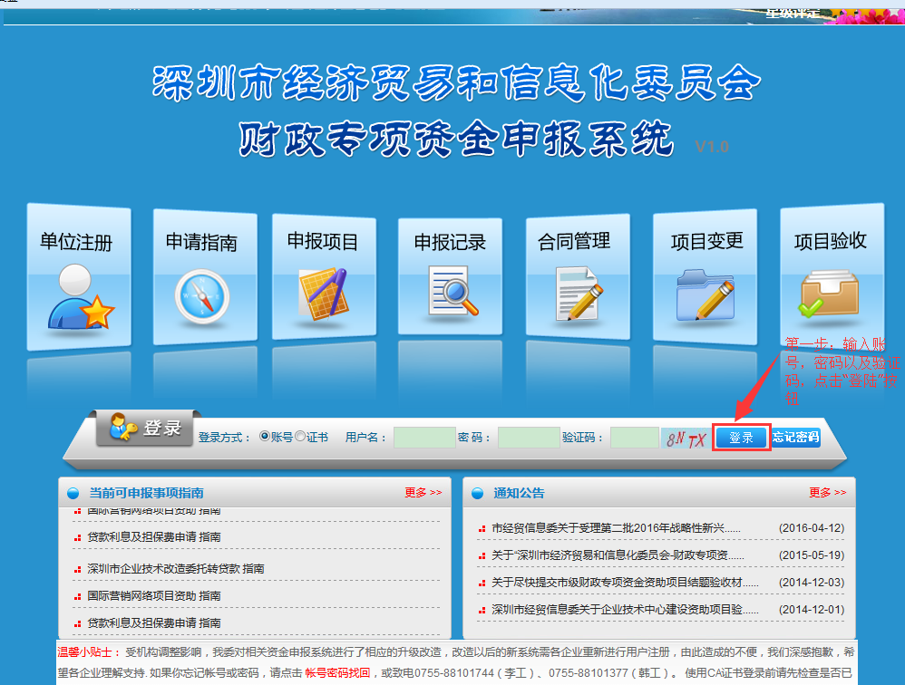
图1

二、进入账户信息确认入口
1、登陆成功后，点击界面上方的“申报记录”图标，见图2示：
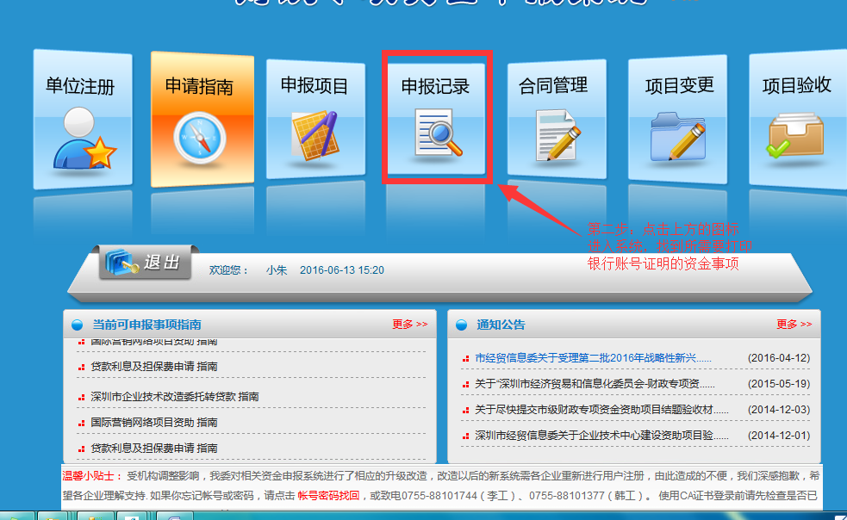
图2
2、找到“项目名称”为“企业国内市场开拓项目申报”的记录，点击“银行账户信息确认”,见图3示：
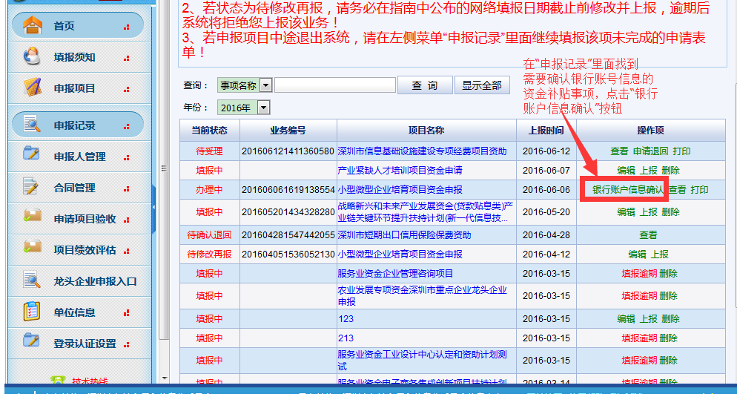
图3
三、确认账户信息
1、在新的对话框中，核对企业开户银行、开户账号以及企业联系人信息，如需修改，请在确认信息处直接修改(注：开户账号的数字需连贯填写，数字之间不要留空格)，见图4示：
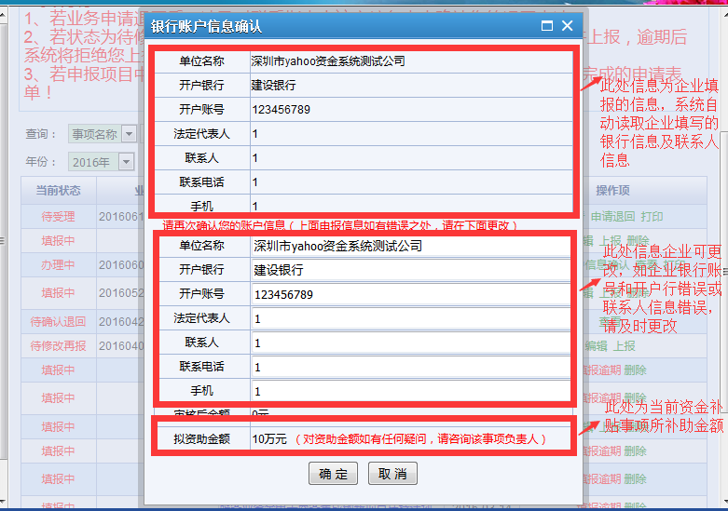
图4
2、相关信息确认无误后，点击“确定”按钮进行确认，见图5示：
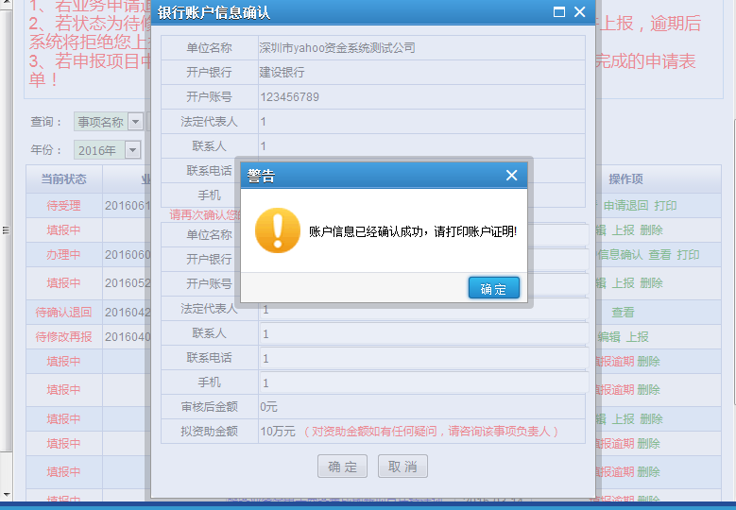
图5

四、打印账户证明
1、点击左侧菜单“申报记录”，找到项目名称为“企业国内市场开拓项目资金申报”的记录，点击“打印银行帐号信息”按钮，见图6示：

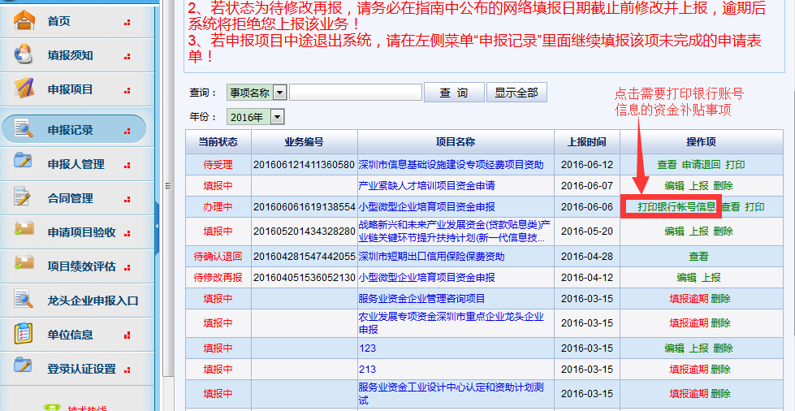
图6

2、系统会提示下载pdf文件，打印完成操作。账户证明文件，见图7示：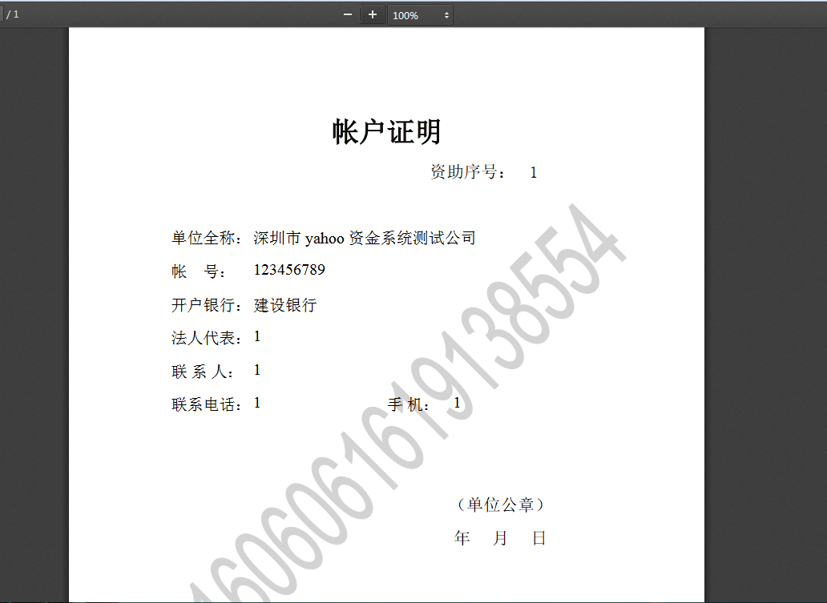
图7

